O.JavaScript HTML DOM - 改变 CSS
1.HTML DOM 允许 JavaScript 改变 HTML 元素的样式。

2.改变 HTML 样式
如需改变 HTML 元素的样式，请使用这个语法：
document.getElementById(id).style.property=new style
property 英 ['prɒpətɪ]n. 性质，性能；财产；所有权

例子 1
下面的例子会改变 <p> 元素的样式：
<p id="p2">Hello World!</p>

<script>
document.getElementById("p2").style.color="blue";
</script>
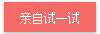

<!DOCTYPE html>
<html>
<body>

<p id="p1">Hello World!</p>
<p id="p2">Hello World!</p>

<script>
document.getElementById("p2").style.color="blue";
document.getElementById("p2").style.fontFamily="Arial";
document.getElementById("p2").style.fontSize="larger";
</script>

<p>上面的段落已被一段脚本修改。</p>

</body>
</html>

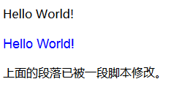

--------------------------

例子 2
本例改变了 id="id1" 的 HTML 元素的样式，当用户点击按钮时：
<h1 id="id1">My Heading 1</h1>

<button type="button" onclick="document.getElementById('id1').style.color='red'">
点击这里
</button>

<!DOCTYPE html>
<html>
<body>

<h1 id="id1">My Heading 1</h1>
<button type="button"
onclick="document.getElementById('id1').style.color='red'">
点击这里！</button>

</body>
</html>

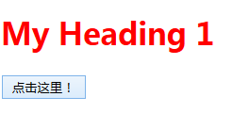
=========

更多实例
Visibility
如何使元素不可见。您希望元素显示或消失吗？

<!DOCTYPE html>
<html>
<body>

<p id="p1">这是一段文本。</p>

<input type="button" value="隐藏文本" onclick="document.getElementById('p1').style.visibility='hidden'" />
<input type="button" value="显示文本" onclick="document.getElementById('p1').style.visibility='visible'" />

</body>
</html>

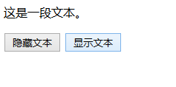
visibility 能见度 可见性英 [vɪzɪ'bɪlɪtɪ】 n. 能见度，可见性；能见距离；明显性

